КГУ «ОСШ №17 с ДМЦ»
Краткосрочный план

Раздел: | 8.4В Рост и развитие
ФИО педагога | Курджиди Н.В.
Дата: | апрель 2023г
Класс: 8 | Количество присутствующих: | Количество отсутствующих:
Тема урока | Этапы эмбрионального развития: бластула, гаструла, нейрула. Дифференциация тканей и органов. Органогенез. Рост и развитие»
Цели обучения в соответствии  с учебной программой | 8.2.3.1 объяснять этапы эмбрионального развития  8.2.3.2 описывать дифференциацию тканей и органов, формирующихся из разных зародышевых листков
Цели урока | • Определить стадии развития эмбриогенеза  • Описать особенности каждой стадии развития зародыша  • Сравнить стадии развития зародыша между собой  • Уточнить изменения на каждой стадии развития зародыша  • Составить схему образования органов из эмбриональных листков зародыша
Ход урока
Этап урока/ Время | Действия педагога | Действия ученика | Оценивание | Ресурсы
Начало урока | Организационный момент.  Повернитесь друг к другу.,улыбнитесь и пожелайте хорошего настроения.  “Здравствуйте!”  Учащиеся поочередно касаются одноименных пальцев рук своего соседа, начиная с больших пальцев и говорят:  желаю (соприкасаются большими пальцами);  успеха (указательными);  большого (средними);  во всём (безымянными);  и везде (мизинцами);  Здравствуйте! (прикосновение всей ладонью)  Вспомните(разминка):  - Что называется размножением?  - Какие вы знаете способы размножения?  - В чём различие между бесполым и половым размножением?  - Что такое гамета?  - Какие вы знаете гаметы?  - Где они образуются?  - Что называется оплодотворением?  - При каких условиях происходит оплодотворение у животных?.  - В чём биологическое значение оплодотворения?  - Что образуется в результате оплодотворения?  - Что такое зигота?  А теперь я предлагаю Вам просмотреть небольшое видео.Просмотр видео «Развитие эмбриона цыпленка в яйце» https://www.youtube.com/watch?v=Ky9dvT3V7_s  Зигота – это одна клетка. Все живые организмы (грибы, растения, животные) начинают своё развитие с зиготы, то есть с одной клетки. О чём это свидетельствует?  - Каким же образом из зиготы развивается целый организм? Из яйца курицы - цыплёнок, из икринки рыбы - малёк, из икринки лягушки – головастик, у млекопитающих – детёныш?  -Зигота претерпевает ряд изменений и благодаря вначале делению клеток, затем росту и дифференцировке клеток формируется организм.  Определение темы и цели урока . | Учащиеся выполняют задания, просматривают видео, выходят к названию темы урока и целям урока. | За активную работу по 1 баллу | Карточки, компьютер
 | А теперь я предлагаю вам краткую информацию по данной теме.( по презентации)  -Ребята сегодня на уроке мы будем работать в парах и по ходу урока вы будете заполнять вот такие оценочные листы. Работаем в тетрадях.( напомнить о правилах работы в парах),а оцениваем себя в листах.  1.Чтение с пометками (ИНСЕРТ).В парах придумать по тексту 2 тонких и 2 толстых вопроса и задавать потом остальным по желанию.  Дескрипторы:  – полностью усваивают текст;  – правильно составляют вопросы | Учащиеся работают в парах | 2баллов | учебник
Середина урока  РЕФЛЕКСИЯ | 2. Работа в парах .  Дайте определение следующим терминам: эмбриогенез, зигота, дробление, бластула, гаструла, нейрула  Дескриптор:  -дают определение термину «эмбриогенез»  -дают определение термину «зигота»  -дают определение термину «дробление»  -дают определение термину «бластула»  -дают определение термину «гаструла»  -дают определение термину «нейрула»  . Задание 3. Используя материал учебника параграфа 49 на странице 195-196, заполните таблицу, указав какие органы образуются из разных зародышевых листков.(продиктовать правильный ответ .ребята проверяют сами)СЕДВА  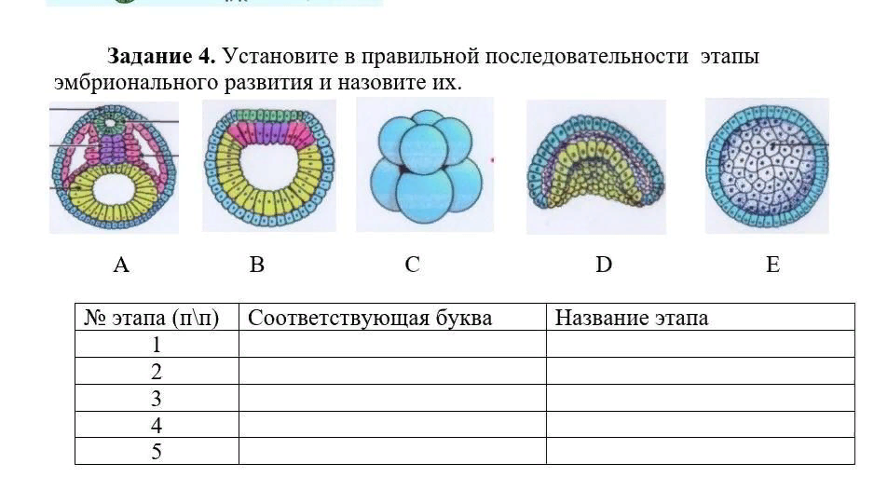  Задание 4.самостоятельное заполнение таблицы(самопроверка)  Зародышевый листок Образуемые органы  Эктодерма  Мезодерма  Энтодерма  Дескриптор:  -определяет этапы эмбрионального развития  -описывает этапы эмбрионального развития в таблице  Задание 5.(РАССКАЖИ СОСЕДУ)  Обсудите в парах вопрос и сформулируйте свой ответ  Известно, что однояйцевые близнецы рождаются из клеток, разделившихся на стадии ранней бластулы. Из двух клеток могут развиваться двойняшки, из трёх-тройняшки и т.д. Докажите, почему однояйцевые близнецы не могут образоваться из клеток гаструлы.  На обратной стороне листа самооценки напишите мне СМС.  - На уроке я работал активно/пассивно  - Своей работой я доволен/недоволен  - Урок для меня показался коротким/длинным  - За урок я не устал/устал  - Мое настроение стало лучше/стало хуже  - Материал урока мне был понятен/непонятен  Полезен/бесполезен  Интересен/неинтересен | Выполняют задания для ФО | 2 балла  2 балла  2 балла  2 балла | карточки

